**МКОУ «Сулевкентская СОШ им. С.А.Абдуллаева»**

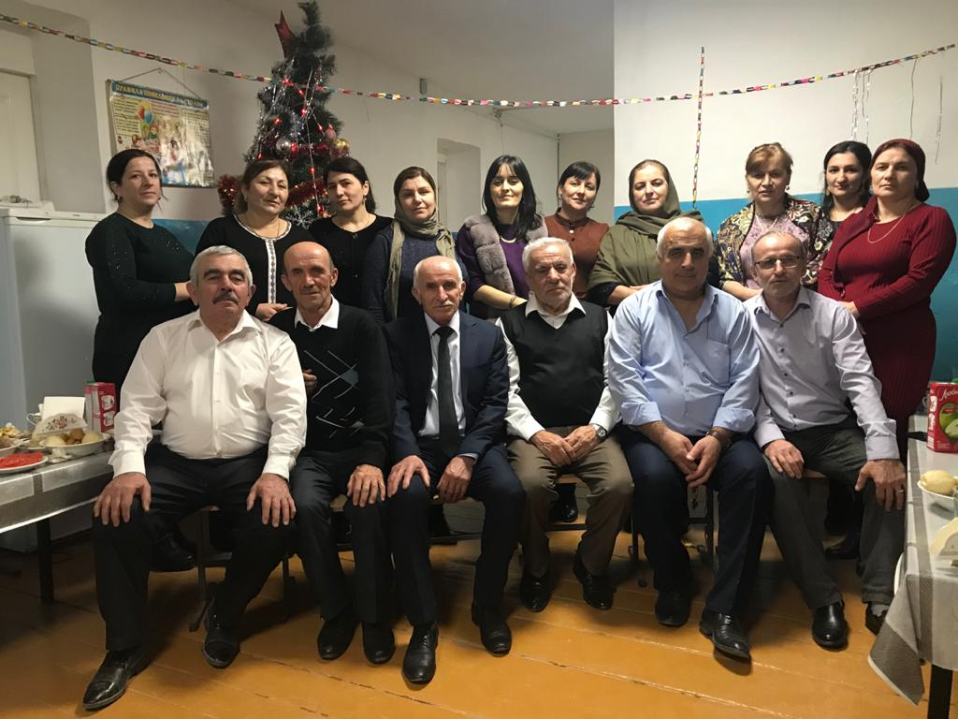

Организатор мероприятии председатель профкома

Рабаданова Хадижат Магомедрасуловна

Члены профкома Ганилова И.Ю. и Халилова М.Р.

28.12.2019-2020уч.г.

Добрый вечер уважаемые коллеги ! Сегодня мы будем отмечать самый красивый, самый желанный, самый добрый праздник.В это чудесный зимний вечер ,когда везде и во всем уже чувствуется волшебная атмосфера самого долгожданного праздника,я приветствую наш замечательный коллектив!

Новый год – любимейший праздник и у детей, и у взрослых. Что греха таить, каждый раз, слыша звон курантов, мы прислушиваемся к тому, как уходит старый год и наступает новый.

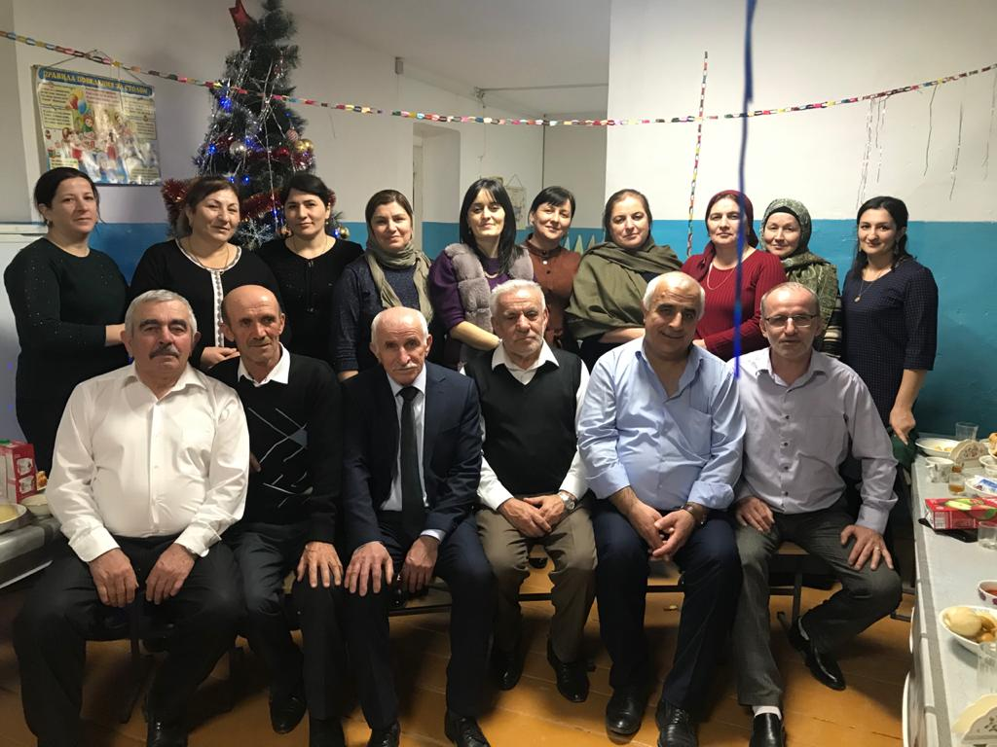 И пусть мы давно выросли из сказки, но в глубине души всегда хочется верить, что в новом году все сложится хоть немного, но лучше, удачнее, счастливее. Может быть, потому мы и готовимся к этому празднику так тщательно,

С большим желанием выбираем подарки, готовим вкусные вещи и устраиваем праздник для себя и своих близких.

Я желаю вам,чтобы сбылись все надежды и планы, которые мы всегда связываем с приходом Нового года!

С Новым годом, дорогие мои коллеги, славные учителя. Желаю всем весёлых новогодних каникул,чудесного и волшебного праздника! Пусть в новом году все ваши мечты обязательно исполняются, пусть дети с большим интересом бегут к вам на уроки, пусть только добрые и радостные события происходят в вашей жизни. Желаю всем здоровья, воодушевления и сил на весь год.  
1.Давайте окунемся немного в детство.

Друзья! Теперь предлагаю определить ,кто является самым лучшим танцором.